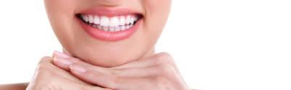
ĆWICZENIA ARTYKULACYJNE
ćwiczenia żuchwy - szczęki dolnej
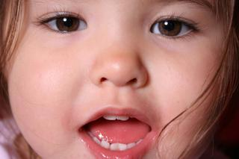
- Zamykanie i otwieranie domku - szerokie otwieranie ust, jak przy wymawianiu głoski a, zęby są widoczne dzięki rozchylonym wargom.

- Grzebień, czesanie warg zębami - wysuwnie żuchwy, zakładanie i poruszanie dolnymi zębami po górnej wardze. Cofanie żuchwy, zakładanie i poruszanie górnymi zębami po dolnej wardze i brodzie.

- Krowa - naśladowanie przeżuwania.

- Guma do żucia - żucie gumy lub naśladowanie.

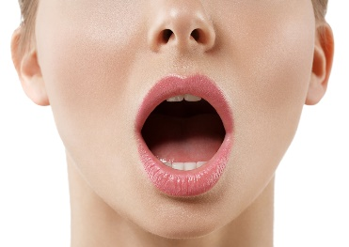
- Opuszczanie żuchwy – powoli i spokojnie opuszczaj żuchwę, starając się jak najszerzej otworzyć buzię. Po serii powolnych ruchów, przyspiesz je.

- Ziewanie – świetne ćwiczenie na rozluźnienie stawu. Ziewnij kilkukrotnie.

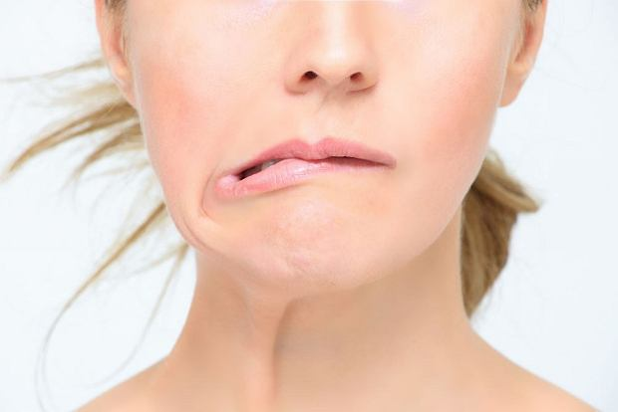
- Robienie kółek żuchwą – raz w prawo, raz w lewo.

- „Zamiatanie” żuchwą – przy otwartej buzi przesuwaj dolną szczękę rytmicznie na boki, najpierw powoli, a potem coraz szybciej.
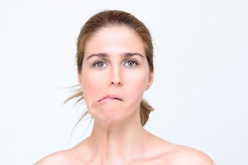
- Małpa– ruszaj żuchwą we wszystkich kierunkach, podobnie jak wykonują to małpy. To doskonałe ćwiczenie rozluźniające.

